附件1：通海县教育体育系统2022年提前招聘单位简介

通海县第一中学简介
通海一中坐落在云南四大名山秀山脚下。学校建校于1908年，其前身是明清时的秀麓书院、黉门学宫，距今已六百余年。现有高中42个班，在校学生2200人，占地面积192亩，在编教职工160人。1997年3月被评为“云南省一级完全中学”。学校办学的思想、特色及途径是：
以人为本，全面提高素质。“校以师为本，师以生为本，生以学为本”，学校对教职工，教师对学生，均提倡认识人、理解人、信任人、关心人、尊重人、发掘人，培养全面发展、实践能力和创新意识并重的人才。
强化德育，深化校风建设。让校友成为德育的资格，让社会成为德育的阵地，让家长成为德育的助手，让“心育”成为德育的突破口，让活动成为德育的形式。通过邀请中国工程院院士戴永年等校友回校讲学；组织学生深入工厂、农村、部队、劳改农场；定期研究家访反馈信息，开展心理健康及其他教育系列活动，深化了“正气志气朝气，强化优化诗化”的校风。
抓好三课，推进素质教育。学校要求教师钻研大纲，吃透教材，琢磨教法，研究学法，提高40分钟效益，学校总结了“兴趣、情趣、理趣，当堂弄懂、当天巩固、当月测评，求实、求活、求发展”的课堂教改经验，教学质量不断提高。近年来，学校增设了实用美学、逻辑常识、教学提高与延伸、实用化学、实用美术、心理健康教育、形体课、外语背景知识等十多门选修课。通过选修，学生个性特长得到进一步发展。学校专门成立了课外组，统筹协调全校课外活动，形成了文学艺术社会实践及军体系列等。《玉溪日报》、《世纪之光》丛书分别介绍学校三课改革的经验。
“诗化”教育，建设校园文化。学校历来重视教育的艺术化，通过艺术育人、文化育人、环境育人、科技育人，引导学生学习社会美、欣赏艺术美、陶醉环境美、铸造人格美、创造科技美，让真善美渗透校园。校园文化建设经验被收入《中国校园文化博览》一书，“诗化”教育获国家科研成果二等奖。
领导垂范，倡导教育科研。学校领导班子，站在科研第一线，参与科研，领导科研，使课题研究植根于深厚的教研基础之上。管理规范、面广实用、成果丰硕、“教学出成绩，科研有成果，不做教书匠，争当教育家”形成共识，学校被云南师大选为教育科研实验学校；98年至今，教师们在省级以上刊物发表或获奖论文300多篇。
多年来，学校为国家培养了大批人才，领导干部、专家教授（工程院士）、学者诗人、经理厂长、良工巧匠遍及祖国各地。近年来，多人考入复旦大学等名牌重点院校。学校先后被评为云南省文明单位、云南省文明学校、全国艺术教育先进单位、全国群众体育先进单位、全国贯彻《学校体育工作条例》优秀学校、全国高等教育自学考试工作先进集体、全国诗化教育先进单位、全国后勤管理先进单位、全国联教交流年先进单位、中国楹联教育基地、全国首届“行知式”好学校、云南省德育工作先进集体、云南省绿色学校等。学校办学经验被国家教育部基教司、中国教育电视台选为“素质教育百校行”向全国展播。

学校地址：云南省玉溪市通海县秀山街道文庙街72号.
邮编：652700 电话：0877-3012400

通海县第二中学简介
通海二中（原河西县立中学）创建于1932年，历经沧桑，人才辈出。至今共培养毕业460个班，毕业生25860人。学校现有24个高中班，在校学生1513人，在编教职工113人，专任教师104人，其中高级教师53人，中级教师36人。学校占地面积63亩，是一所规范化的高级中学。
学校全面贯彻教育方针，全面实施素质教育。 坚持“德育为首、素质为本、教学为主、能力为重、特长为辅、全面发展”的办学指导思想及“确保每一个学生成人，力争更多的学生成才”的培养目标，深化改革，从严治校，科学管理。在学校管理、德育体系构建、特长学生培养、教育手段现代化建设、青年教师培养、课堂教学模式改革六个方面形成自身的办学特色。
目前所有班级均拥有先进的数控一体机等设备。教师通过玉溪教育云备课、教研、考核、在线教学成为新常态，每个科目、每节课均可实现多媒体教学，迈入了数字校园、智慧校园的新时代。
通过全校师生员工的共同努力，我校历年来高考成绩稳中有升。部分同学被清华大学、北京大学、浙江大学、上海交大、国防科大、同济大学、哈尔滨工大、武汉大学、华中科技大、四川大学、广东外语外贸大学等全国知名大学录取。学生参加各种竞赛成绩突出，多人次获奖。自2017年以来我校多次获国家、省、市校园足球啦啦操比赛一等奖。
学校先后被评为“国家级‘九五’重点实验课题‘整体构建学校德育体系的研究与实验’云南省首家实验学校”“云南省文明学校”“玉溪市、通海县文明单位”“云南省德育先进集体”“云南省现代教育技术实验学校”“云南省电化教学先进集体”“云南省绿色学校”“国家中西部中小学校园网建设示范学校”。

学校地址：云南省玉溪市通海县河西镇环城西路28号
邮编：6527000 电话：0877-3091624

通海县第三中学简介
通海县第三中学位于杞麓湖西北的四街村，是一所充满青春气息、教育教学质量好的“云南省二级完全中学”。始建于1974年9月，学校占地38.87亩，校园绿树成荫，环境优美，现代化教学设施配套齐备并广泛运用。学校现有33个教学班，其中初中部18个班，学生914人；高中部15个班，学生899人，全校在校学生1813人。现有在职在编教职工130人，其中专任教师122人。专任教师中聘任高级教师48人、中级教师42人。13人被评为市级骨干教师，11人评为县级骨干教师。
办学思想方面
学校全面贯彻党的教育方针，以培养高素质人才为目标，全面实施素质教育，坚持“全员管理、高效课堂、低分优育、厚德载物”的办学指导思想，形成了“严管、敢管、善管”的常规管理特色，因地制宜构建农村学校德育体系，全面推进课堂教育教学改革，探索实施学生综合素质评价，从严治校，科学管理，锐意改革，形成了鲜明的办学特色，教育教学质量逐年攀升。
校训、校歌、校徽等能充分体现学校文化、办学理念和学校特色，师生认同感较强。注重学生多种能力的培养，努力营造丰富多彩的校园生活，注重学生身心与各种能力的协调发展，开展了班级篮球赛、青春宣誓、成人宣誓、百日冲刺活动等。教研组组织开展的各项活动内容丰富多彩，田径赛、师生书画展、英语演讲、作文比赛等。
教育教学管理方面
落实建设社会主义核心价值体系和要求，建立健全学校德育常规管理制度，工作职责明确，目标任务具体，检查落实到位，并列入绩效考核。
建立健全教学常规管理制度，工作职责明确，目标任务具体，检查落实到位，列入绩效考核；教学常规管理科学化、规范化、信息化。学校严格执行国家课程计划，建立较为完备的学科课程（包括必修和选修）和活动类课程体系。课程安排科学、合理，符台新课程改革的要求。
办学特色方面
通海三中是一所多民族聚居的完全中学，学校始终牢牢把握学校“民族团结手牵手，校园和谐心连心”这一主题，全面贯彻落实党的民族政策，不断创新丰富活动载体。开展民族团结进步示范先进班集体和先进个人的评比，并结合开展情况，定期表彰和奖励。通过点点滴滴生活细节的真诚关心，交流了感情，增进了友谊，从而达到了民族大团结的目的，民族团结进步之花盛开。
全校师生继承先烈遗志，以者湾小尖山战斗的革命英烈为榜样，学习先烈坚贞不屈、顽强奋斗的精神，师生表示要努力工作、学习，用行动来报效祖国。每年4月份、11月我校都分别会组织初二年级学生、高二年级学生到小尖山革命烈士纪念碑前进行“青春宣誓”和“成人宣誓”等活动，让学生从小接受革命教育，并纳入本校的乡土教材进行学习。

学校地址：云南省玉溪市通海县四街镇北正街49号.
邮编：652702 联系电话：0877-3071050

通海县秀山中学简介
通海县秀山中学位于通海县城东南，紧邻秀山，始建于1970年9月，附设于通海县城关小学，曾三次易址，三次更名。1999年6月另择新址，筹建新校，将秀山中学迁入现址，并更名为通海县第六中学。2012年1月恢复通海县秀山中学称谓。学校占地40202㎡，建筑面积9207㎡，运动场21029㎡，投资二千万余元，2000年9月正式投入使用。
“春诵夏弦期硕士，峰青湖静铸真人。”是云南知名学者杨千成先生为秀山中学题写的对联，表达了通海人民对秀山中学学子的殷切期望。现有36个教学班，在校学生1614人，教职工136人，省级中小学学科带头人1人（英语），市级学科带头人4人，市级骨干教师9人，县级骨干教师17人，2人入选玉溪市“千人计划”兴玉教学名师，1人入选云南省“万人计划”省级教学名师。拥有玉溪市初中地理、音乐名师工作室各一个，主持人张华俊、郭强老师；省级“向静捏塑特色工作室”一个，主持人向静老师。14位教师分别被聘任为省级名师工作坊坊员、市级名师工作室主持人、成员、学员。
2021届初三毕业班共有555人参加考试，总平均分373.28分，居全县第二。全县前10名我校占7人；前50名占25人，前100名占52人。全市前100名占3人，林祺凯同学以574.3分居全市第11名，通海县第一名。我校云南师范大学附属中学录取3人，玉溪一中录取44人，玉溪师院附中录取23人，玉溪民中录取14人，第一批次我校共录取116人。
我校教师恪守“严谨、敬业、求实、善导”的教风，学生秉承“诚笃、守纪、勤学、善思”的学风，共铸“厚德、博学、砺志、求实”校风，教育教学稳步发展，教育质量不断提升，办学效益逐年凸显，实现学校跨越式发展，步入玉溪市初级中学先进行列。学校成为信誉好、效益高、社会公认的实施素质教育的示范性学校。
学校地址：云南省玉溪市通海县秀山街道育才路8号
邮编：652799 电话：0877- 3021656

通海县桑园中学简介

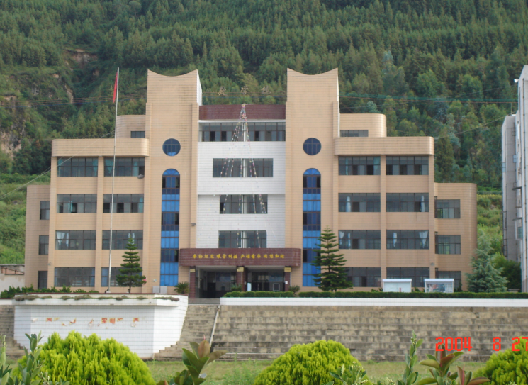
通海县桑园中学位于通海县新城区，背靠青山，前临广袤的田野，远映碧波荡漾的杞麓湖，环境幽雅，景色宜人。学校自1997年招生办学，经过二十多年的发展，现占地面积28098m2，建筑面积14231m2，有一块具有400米沥青跑道、四块篮球场、一块足球场的综合运动场。教学设施完备，有教学楼、实验楼、学生宿舍、教师宿舍、礼堂、食堂，物理、化学、生物实验室达一类标准，还有微机室、图书室、阅览室、多媒体教室，远程教育室。学校共有24个初中教学班，学生1100余人，教职工100余人。
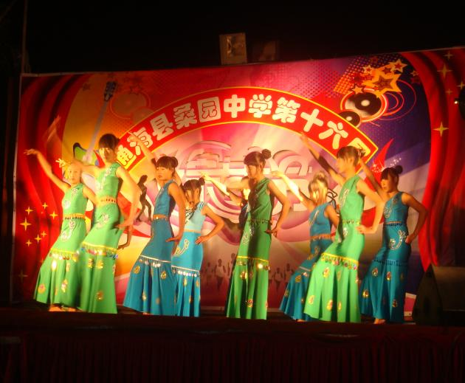
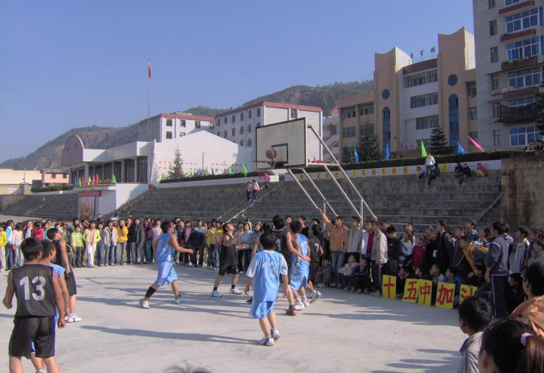
在学校管理中，坚持以学生为本，德育为先，重视学生德育教育，加强学生管理，重视校园文化建设和学生综合素质的培养，是学校始终坚持的管理思路。开展一系列丰富多彩的素质教育活动，认真组织冬运会、综合艺术节、班级篮球赛、足球赛、歌咏比赛等活动。努力开发学生潜能，培养他们健康的个性和良好的思想品质。此外，学校始终把师资队伍建设作为强校之本，不断提升教师的教育教学水平，特别是近年来，学校锐意进取，不断引进年轻教师充实教师队伍，全方位强化了教育教学管理，师资力量得到加强，教育教学质量大幅提高，加之县委县政府的高度重视，各种教育教学设施也在不断完善。教学中，学校领导组织全校教师积极进行课堂教学模式改革，努力实现有效、高效课堂，全面推进素质教育，教育教学效果初见成效。 2021年中考平均分居全县8所初级中学第一名，创学校历史新高。
“十载春秋育人路，一曲桑中奋进歌。”为全面提高学校教育教学质量，实现学校跨越发展，全校师生正朝着美好的明天，不懈努力，积极奋进。

学校地址：云南省玉溪市通海县秀山街道文华路1号
邮编：652799 电话：0877- 3803218

通海县东麓中学简介
在县城东隅，杞湖之滨，座落着一所年轻而富有生机的学校——通海县东麓中学。它背靠姚庆山，面迎杞水，掩映于苍松柏之间。登楼杞湖碧波荡漾，倾耳松涛阵阵。漫步其间，雪松伫立，翠柏阴翳，百花烂漫，竹影摇曳，让你感受“厚积薄发”的人文精神和“探求真理”的科学精神。学校以独特的自然景观和人文景观吸纳着一批批饱学之士，蕴育着一批批莘莘学子。
1997年9月首次招生，2002年月4月，划归秀山镇，2004年9月，通海十中并入，2011年9月通海四中并入，形成了生源横跨秀山、杨广、里山、高大三个乡镇的格局。
学校现占地39亩，建筑面积22890㎡，绿化面积4900㎡，运动场地面积11078㎡。学校拥有现代化的教学设施，配备省一类的理化生实验室和仪器设备，有音乐、画室、体育器材室各1间，计算机教室2间，教室内配置一体机30台，建起了图书室，藏书41775册。建有标准篮球场4块， 250米跑道运动场1个。
教职工104人，本科学历92人，大专8人，男教师49人，女教师55人，党员27人。
学校拥有27个教学班，在校学生1275人，分别来自秀山镇的黄龙、东村，杨广镇的古城、里山乡和高大乡，生源地覆盖3个自然村、2个山区乡，生源情况较为复杂。
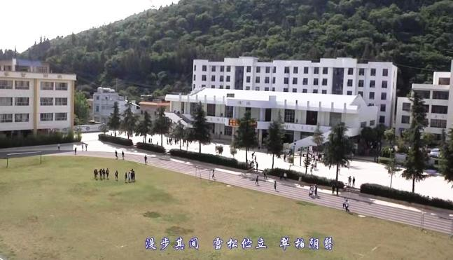
办学思想：锤炼品格 挖掘潜能 启迪心智 展示特长
校训：砺品懿德 志存高远
校风：文明 守纪 求实 创新
教风：敬业 和善 德高 业精
学风：勤奋 求真 自律 进取
学校紧紧把握现代教育改革和发展的脉搏，学校管理注重制度化建设的进程，又从实际出发，注重以人为本的管理。提出“一个核心，两个构建，三个发展”。一个核心是以全面的人才观和科学的育人观指导工作为核心；两个构建即构建系统完整的教学管理体系和教育科研体系，突出教学的中心地位；建构全面科学的德育体系，重视未成年人的思想道德建设；三个发展包括学生、教师和学校发展，三个发展相辅相成，最终构建一个科学和谐的育人体系。
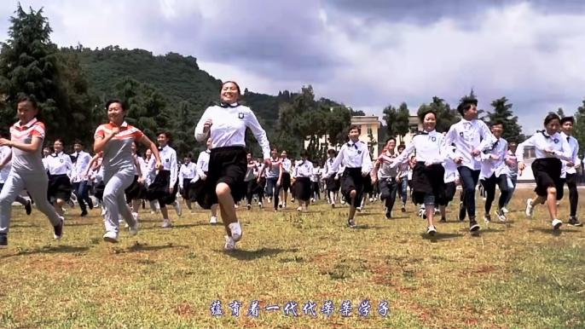
学校把学生的思想道德教育放在首位，以班级为阵地，通过党支部、德育处、社团、班级管理逐步形成完整的德育体系。爱国主义、理想主义、集体主义等各项教育已经形成制度化，利用常规管理与节日结合的形式，加强学生思想教育。每年举办校园之星评选、远征活动、烈士陵园祭扫、德育月主题活动、五月花合唱比赛、为学生的道德建设起到了极大的促进作用。
学校每年举办校内教学竞赛，为新教师的成长抬建平台，促使年轻教师快速成熟。每年组织学生学科竞赛，培养学生的深度思考问题。中考誓师大会、中考专题讲座、辅优班的辅导为学生的成长保驾护航。
2010年被授予玉溪市第六届“文明单位”，2012年获省级德育工作“先进集体”，2013年被授予省级“文明单位”，连续5年荣获“玉溪市教体局初中质量综合评价三等奖”。
学校地址：云南省玉溪市通海县秀山街道东村社区郑家营88号
邮编：652799 电话：0877- 3668246
通海县秀山中心小学
Xiushan central primary school of Tonghai,Yuxi city

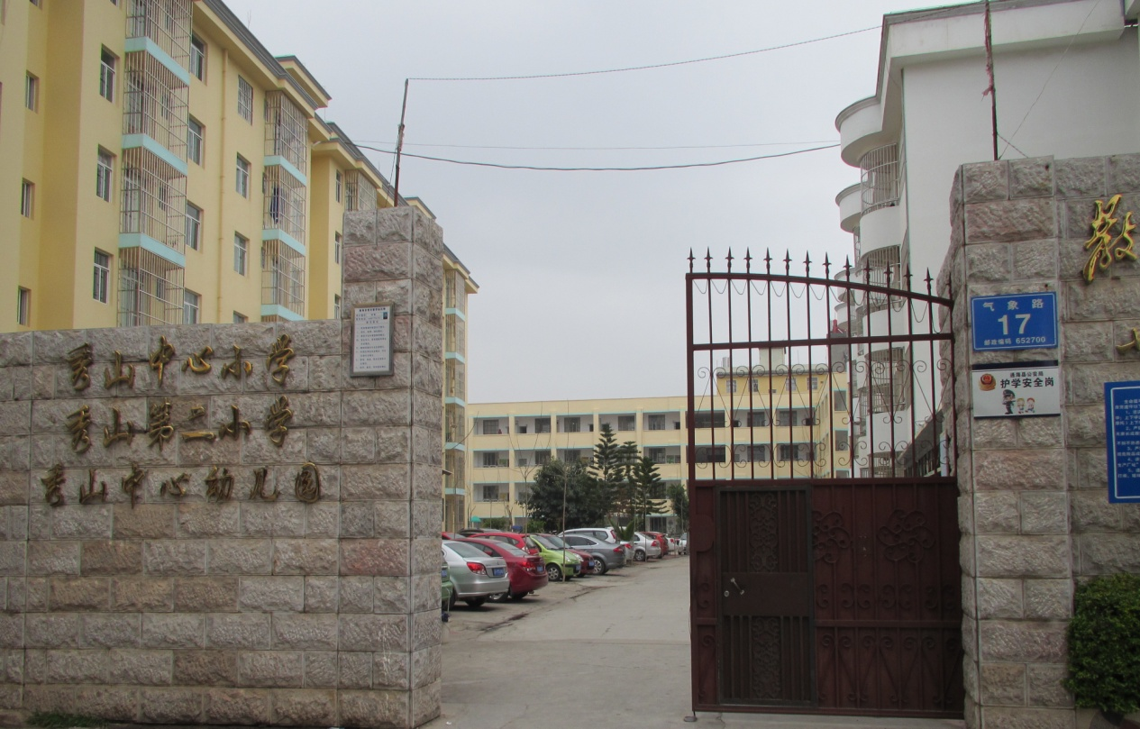
通海县秀山中心小学位于通海县老县城。南迎秀山，北临杞麓湖，沐秀山之古风，汲杞麓湖之灵气，地理位置、教育资源得天独厚。
2002年4月22日，通海县乡镇区划调整，秀山中心小学成立，现辖7所小学1所中心幼儿园，其中，城区学校2所：秀山第一小学、秀山第二小学，社区学校5所：金山小学、长河小学、六一小学、黄龙小学、东村小学。152个小学教学班，在校生6300人；29个学前班，在园幼儿1128人。在编教职工302人，其中在编教师297人、工勤人员4人、校医1人。
发展是学校一直坚持和坚守的办学思路，以“规范发展”和“特色发展”为主题，树立“让每一个孩子健康、快乐、幸福成长”的办学思想，秉持“安全为基础，德育为首位，教学为中心，后勤为保障、特色为目标”的毓秀教育理念。凝心聚力，团结协作，学思结合，知行统一，着力打造“讲事业，讲学习，讲团结，讲党性，讲民主”的领导班子和教职工团队。建立和完善管理制度，以科研为先导，以学生为主体，以质量为核心，贯彻落实“双减”、“双升”和课后服务等教育教学改革内容，从学生健康成长的角度整体构思并有效践行德智体美劳全面发展的素质教育，在学校规范发展的路上，竭力追求“一校一品牌，校校有特色”的办学目标。
以深化素质教育为核心，以立德树人为根本任务，在“让每一个孩子健康、快乐、幸福成长”的办学思想指导下，我们将一如既往地走在学校“规范发展”和“特色发展”的路上！

学校地址：云南省玉溪市通海县秀山街道气象路17号
邮编：652799 电话：0877- 3802110
邀请专家到校培
教师基本功培训
教师基本功培训

通海县第一幼儿园简介

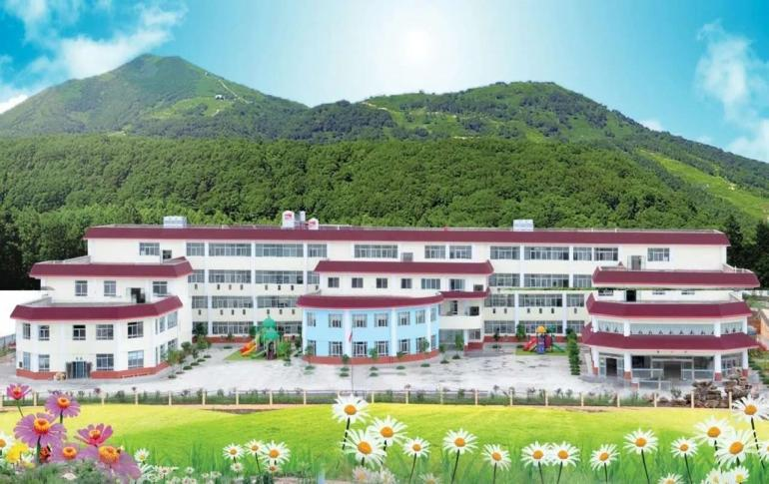
通海县第一幼儿园始建于1957年，是一所由县教育局直管、办园历史悠久、园所文化积淀深厚的幼儿园。2015年8月，幼儿园整体搬迁至新城区晴岚路6号，新园占地10924.51平方米，建筑面积8713.32平方米，现开设教学班24个，在园幼儿989名。2016年12月被云南省教育厅评价认定为一级一等示范幼儿园,2018年被认定为云南省第二批课程游戏化建设试点幼儿园。
幼儿园拥有一支业务精、能力强的教师队伍，现有在职在编教职工56人，其中本科及其以上学历41人，大专学历13人；拥有1名市级、13名县级骨干教师及多名园级学科带头人。教师教学能力强，善科研，完成了国家级课题1个、市级课题1个及园级课题多个；撰写的论文多次获国家、省、市、县级奖，部分论文在国家、省、市级刊物上发表。通海一幼是我县学前教育的示范窗口及《3－6岁儿童学习与发展指南》培训基地，对全县幼教事业的发展发挥了积极的示范引领作用。
近年来，幼儿园全面贯彻党的教育方针, 围绕“阳光幼教”的办园思想、“孩子乐园”的办园目标和“用阳光之心育阳光之人”的办园理念，以“培养阳光儿童、奠定幸福人生”为办园宗旨，深化课程改革，强化内部管理，不断提高了幼儿园办园品位。幼儿园办园水平赢得了社会各界和家长的认可，相继被授予“中华全国妇女联合会三·八红旗集体”“云南省一级一等示范幼儿园”“云南省文明学校”“云南省平安校园”“云南省一级幼儿园对口帮扶先进单位”“玉溪市‘十二五’教育科研先进集体”“玉溪市园林单位”“通海县学校食堂6T管理示范单位”等80余项荣誉称号。教职工和幼儿在各项活动中频频获奖，办园声誉不断提高。优良的园风、优美的环境、优秀的教师群体，成就了一所让孩子开心、家长放心、社会满意的优质幼儿园。
幼儿园走过了“创建 摸索 成熟”的60余个年头，形成了“团结 活泼 求实 进取”的良好园风。一幼人有豪情，更有追求，在新时代的感召下，我们将继续发扬传统，开拓创新，以德育为本，以孩子为先，和谐共进，翱翔未来！
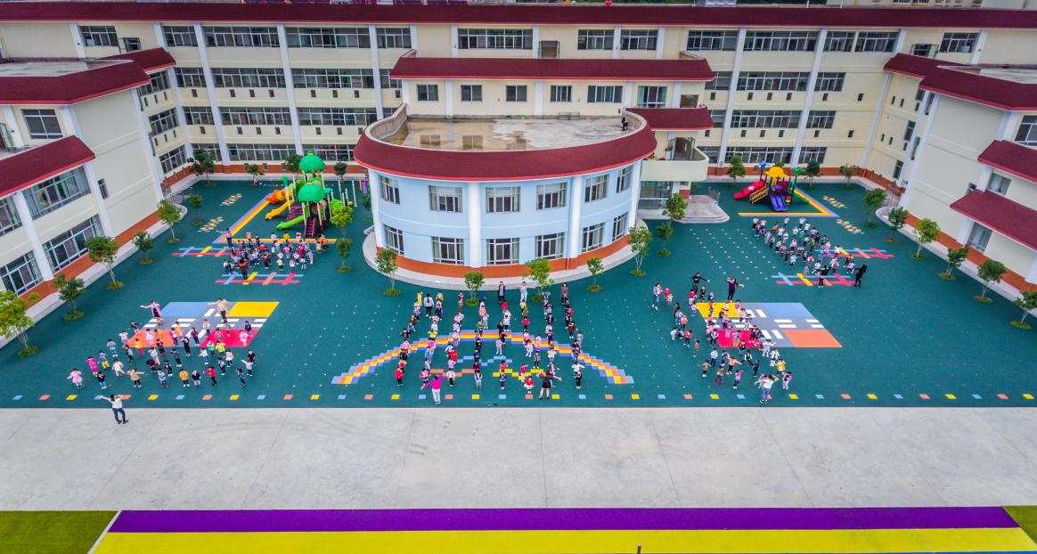

学校地址: 云南省玉溪市通海县秀山街道晴岚路6号
邮编:652799 电话:0877－3011535

通海县秀山幼儿园简介
通海县秀山幼儿园创办于1979年，是一所传统积淀深厚、办园声誉高的“云南省一级幼儿园”。自建园以来，幼儿园经历了手管局幼儿园 、轻工幼儿园、通海县第二幼儿园等发展时期。2013年，实行体制改革，正式更名为通海县秀山幼儿园。
我园占地面积3068.98平方米，建筑面积3289.77平方米，坐落于通海县城秀山街道中心地带，交通便利，环境优美，设施配套齐全，集绿化、儿化、特色化于一体，现设12个教学班，500余名在园幼儿。
近年来，我园认真贯彻实施《幼儿园工作规程》、《幼儿园教育指导纲要》、《3—6岁儿童学习与发展指南》的精神，坚持 “质量强园，特色立园，科研兴园”的发展理念，注重从科学管理、环境创设、师资培养、特色打造、示范带动等方面着手，探索符合幼儿园实际的发展道路。不仅培养出一支师德高尚、乐于奉献、善思进取、开拓创新的专业化教师队伍，更形成我园“办爱与美的教育，创乐于和的世界”的办园理念及“美育童年，快乐旅程”特色课程，创造了以“家园秀场”为载体的家园共育教育经验。
幼儿园秉持“博爱教育，快乐育童，和谐发展”的办园宗旨，努力实现“美育童年，德祐一生”的教育目标，幼儿园先后荣获全国“幼儿体操建制先进单位”、省“优秀幼儿园”以及省、市“文明单位”、“文明学校”、“平安校园”、“先进集体”等荣誉称号。

学校地址：云南省玉溪市通海县秀山街道延龄路9号
邮编：652799 电话：0877- 3018668

通海县特殊教育学校简介
通海县特殊教育学校位于县城核心教育聚集区域秀山街道办事处延龄路南段，毗邻4A级风景名胜区秀山公园。是隶属通海县教育体育局管理的公益一类事业单位。学校创办于2020年11月，2021年9月学校实现招生运行，是玉溪市县区唯一建成的县级特校。学校占地13亩，建成独立校舍1700平方米，设有感统、唱游律动、美工绘本、心理咨询、医护康复等特教专用功能室和餐厅、午睡室等生活保障用房，并与青少年校外活动中心共享演艺大厅、户外运动场、图书馆等设施，现有专职教师7名。创建伊始的通海特殊教育学校正秉承“因爱而来、幸福而往”的宗旨，对标先进、奋发有为，全面强化特殊教育专业化建设，不断完善提升办学条件的同时，积极承担县域内特殊教育资源中心的建设职能，构建全县特殊教育的专业支撑体系，努力探索“普特融合、残健互渗”的新时代县级特殊教育发展新路。

学校地址：云南省玉溪市通海县秀山街道延龄路南段
邮编：652799 电话：0877- 6185056

